**Exercice1 :**

Soit l’automate AFD définie par la fonction de transition ci-dessous

δ(Q1,a)=Q2, δ(Q1,b)=Q5, δ(Q2,a)=Q3, δ(Q2,b)=Q2, δ(Q3,a)=Q4, δ(Q3,b)=Q7, δ(Q4,a)=Q5, δ(Q4,b)=Q2, δ(Q7,a)=Q2, δ(Q7,b)=Q5, δ(Q5,a)=Q5, δ(Q5,b)=Q6, δ(Q6,b)=Q7, δ(Q6,a)=Q8, δ(Q8,a)=Q5, δ(Q8,b)=Q2,

Donner l’automate minimale de cette AFN

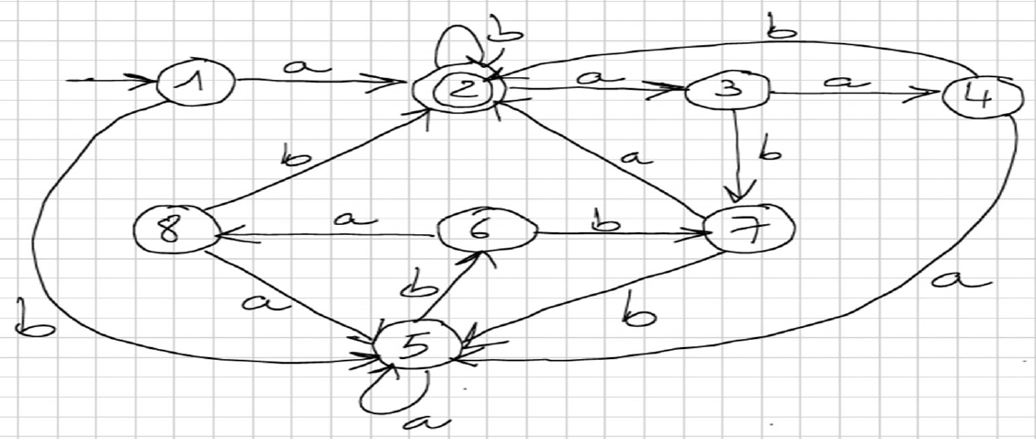

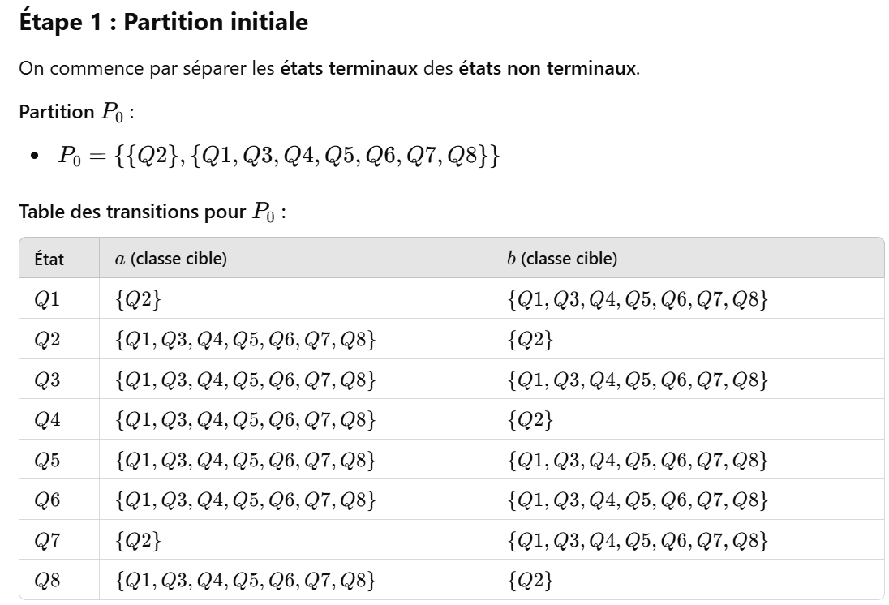

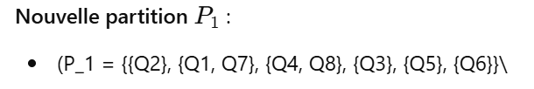

Car Q1 et Q7 ont les mêmes classes cibles et Aussi pour Q3 et Q8 ont les mêmes classes cibles

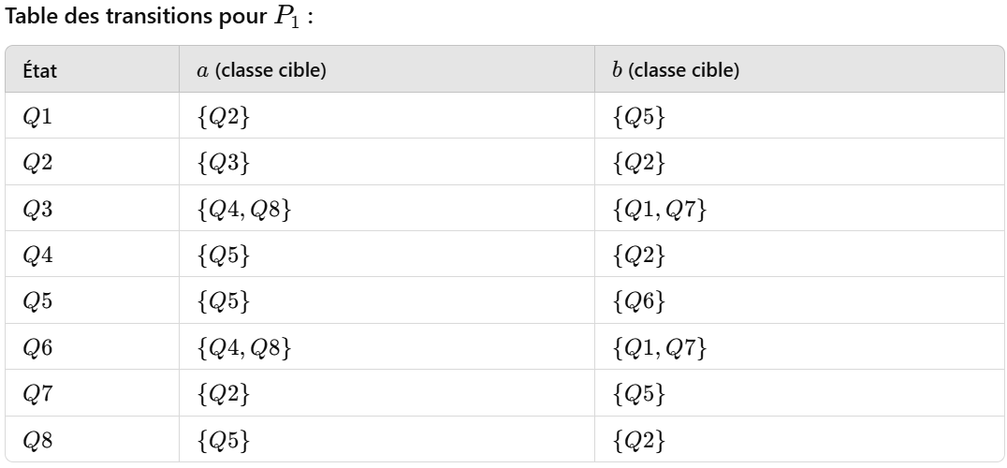

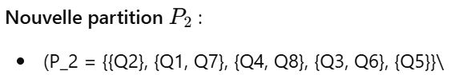

Car Q3 et Q6 ont les mêmes classes cibles

Table de transition finale

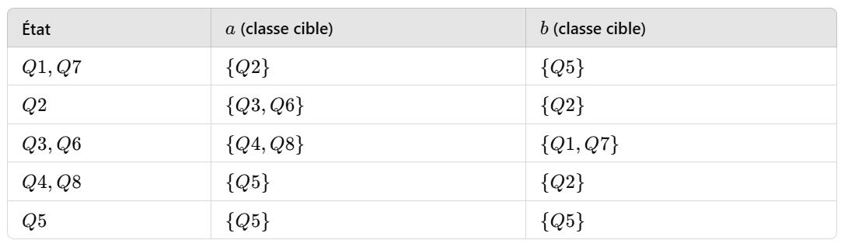

*{Q3,Q6*}

**Exercice 2**

Soit l’automate AFD suivant, donner l’automate minimale de cette AFD

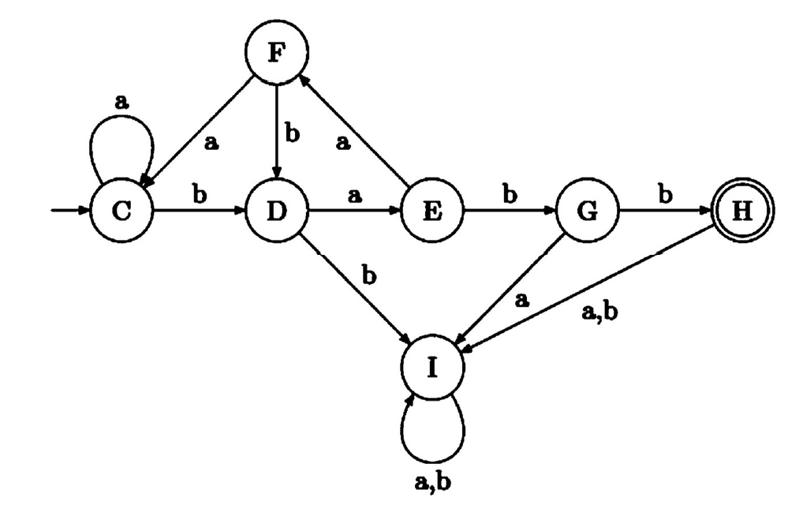

δ(C,a)=C, δ(C,b)=D, δ(D,a)=E, δ(D,b)=I, δ(E,b)=G, δ(I,a)=I, δ(I,b)=I, δ(G,b)=H, δ(G,a)=I, δ(H,a)=I, δ(H,b)=I

, δ(E,a)=F, δ(F,b)=D et , δ(F,a)=C

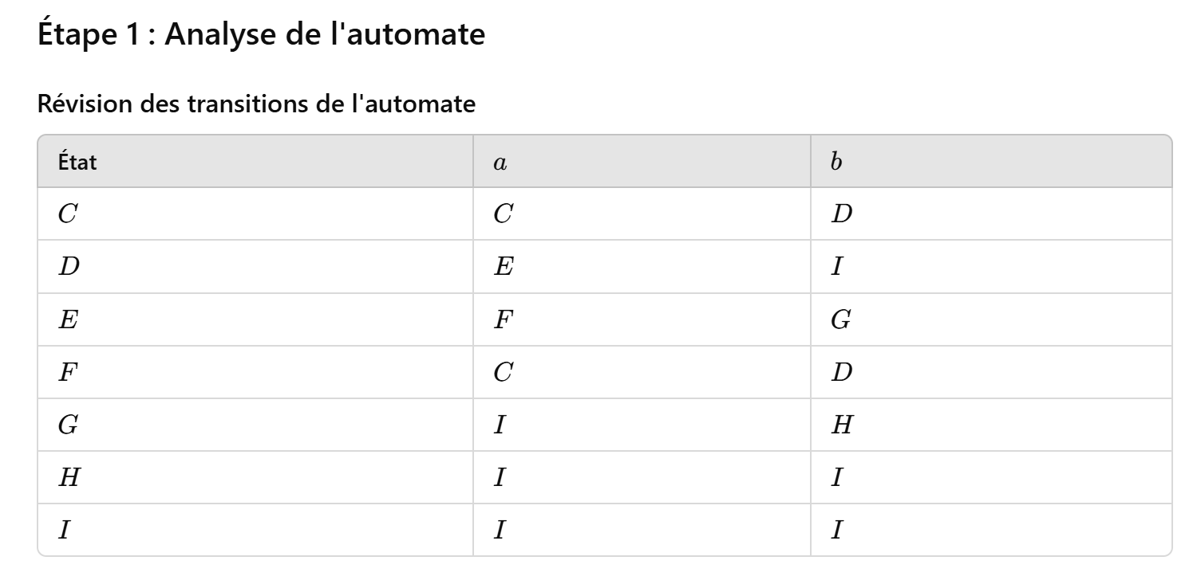

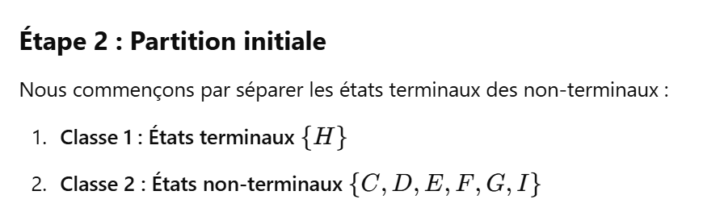

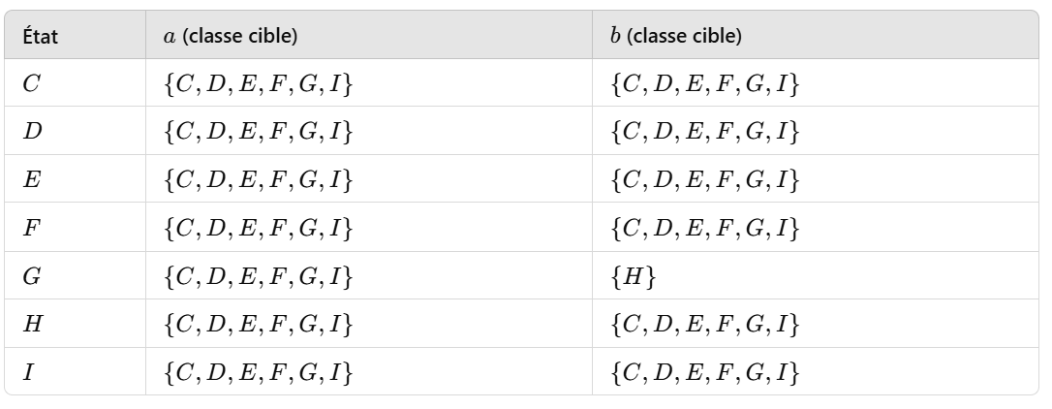

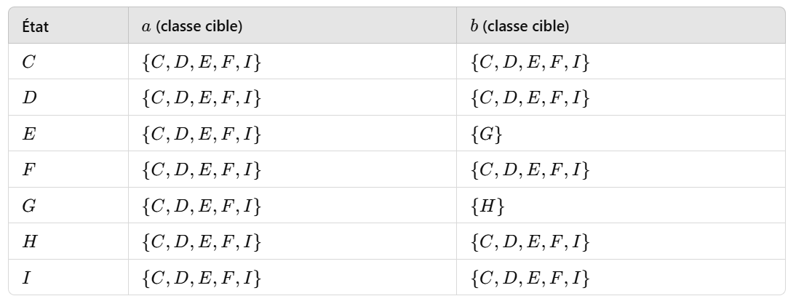

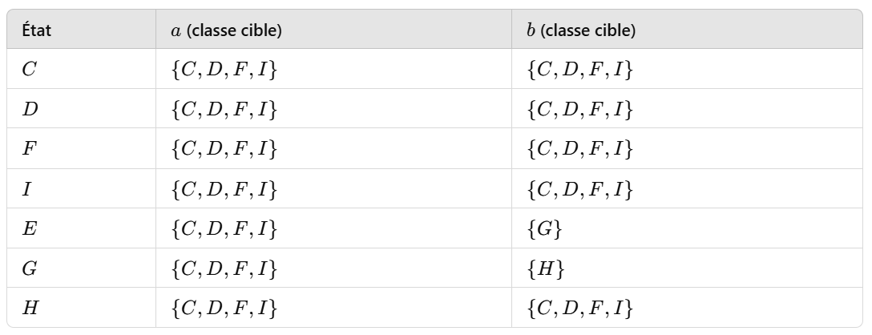

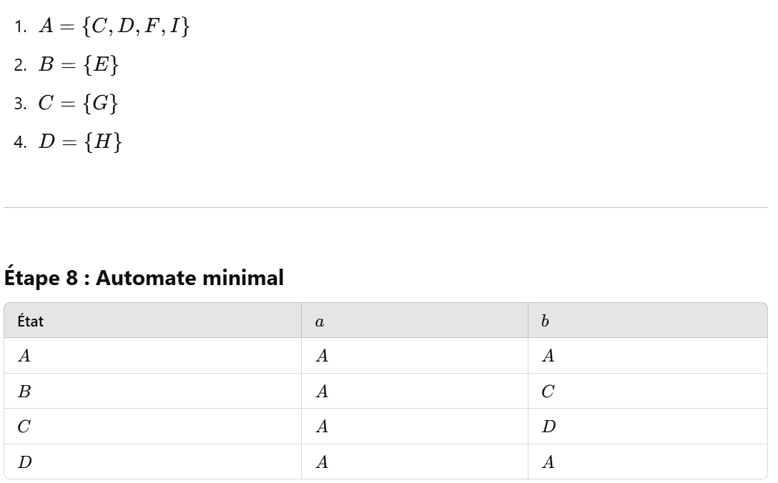

|  |  |  |  |
| --- | --- | --- | --- |
| Etat | Changement variable état | Transition a | Transition b |
| [C,D,F,I] | W | X | W |
| [E] | X | W | Y |
| [G] | Y | W | Z |
| [H] | Z | W | W |

**Exercice3 :**

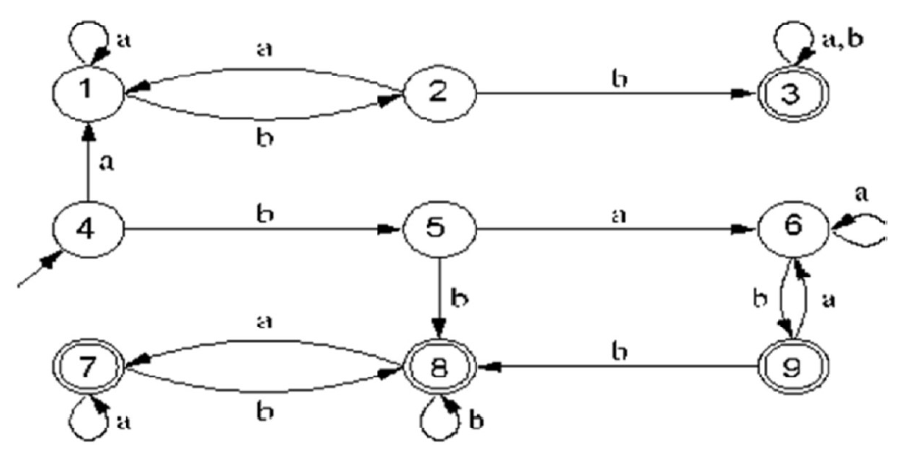

δ(4,a)=1, δ(4,b)=5, δ(1,a)=1, δ(1,b)=2, δ(2,b)=3, δ(3,a)=3, δ(3,b)=3, δ(5,a)=6, δ(5,b)=8, δ(6,a)=6, δ(6,b)=9, δ(9,a)=6, δ(9,b)=8, δ(8,a)=7 , δ(8,b)=8, δ(7,a)=7, δ(7,b)=8

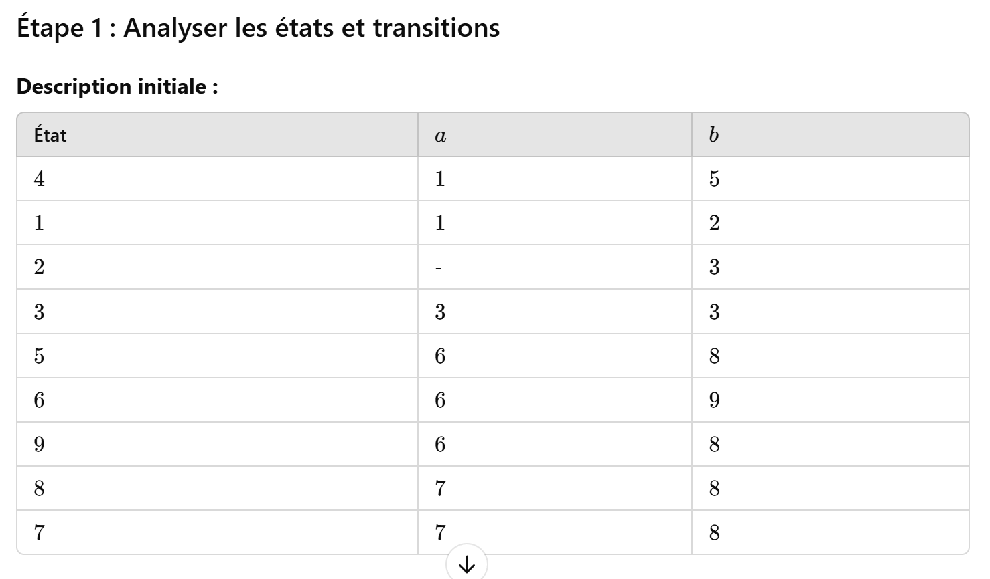

+

**Caractéristiques :**

* **État initial** : 4
* **États terminaux** : 3,7,8,9

**Minimisation par regroupement des états équivalents**

**Déterminer l’équivalence initiale des états :**

1. **États terminaux** A={3,7,8,9} sont équivalents au départ.
2. **États non terminaux** B={1,2,4,5,6} sont également regroupés ensemble.

|  |  |  |  |
| --- | --- | --- | --- |
| Etat groupé | Etat | a | b |
| {1,2,4,5,6} | 4 | 1 | 5 |
| {1,2,4,5,6} | 1 | 1 | 2 |
| {1,2,4,5,6} | 2 | - | 3 |
| {3,7,8,9} | 3 | 3 | 3 |
| {1,2,4,5,6} | 5 | 6 | 8 |
| {1,2,4,5,6} | 6 | 6 | 9 |
| {3,7,8,9} | 9 | 6 | 8 |
| {3,7,8,9} | 8 | 7 | 8 |
| {3,7,8,9} | 7 | 7 | 8 |

|  |  |  |  |
| --- | --- | --- | --- |
| Etat groupé | Changement variable état | a | b |
| {1,2,4,5,6} | A | A | B |
| {3,7,8,9} | B | B | B |